Trousse pédagogique bonifiée par les enseignants de 5e secondaire



**À moi, de moi**

**Par Mérédith Grondin, Pierre-Luc Hamel et Pierre-Jacques Michaud**

**Consigne à l’élève**

* Ce que nous vivons actuellement est un moment historique. Dans 10, 20 ou 50 ans, tu te remémoreras cette époque à laquelle tu as vécu le confinement. Il t’est proposé de garder des traces de ton expérience dans une lettre que tu t’adresseras à toi-même.
* Dans un premier temps, fais un plan dans lequel tu noteras les aspects à insérer absolument dans ta lettre. Deux te sont imposés : 1) raconter la façon dont tu vis le confinement; 2) tirer des leçons, pour toi seulement ou pour la société entière, de ce que tu vis. Par exemple, tu pourrais écrire que tu souhaites que, dorénavant, les personnes âgées soient davantage perçues comme une richesse.
* Rédige ta lettre en gardant en tête que tu t’écris à toi-même.
* Utilise la structure de la lettre vue en classe. Tu peux faire une courte introduction (S.A. et S.P.) et une courte conclusion.
* Corrige les erreurs grammaticales liées aux mots d’une classe variable : noms, déterminants, adjectifs, verbes ou pronoms. Utilise le correcteur dans Word ou Antidote.
* Fais attention au registre de langue (voir [les registres de langue avec Debbie Lynch-White](https://squat.telequebec.tv/videos/10933)).

**Matériel requis**

* Une feuille et un crayon ou bien un ordinateur ou une tablette, pour rédiger ta lettre.
* La vidéo accessible au <https://squat.telequebec.tv/videos/10933>, pour découvrir les registres de langue.

**Information aux parents**

**À propos de l’activité**

Votre enfant s’exercera à :

* Structurer sa pensée;
* Rédiger en respectant un fil conducteur;
* Corriger l’orthographe grammaticale ;
* Rédiger en langue soutenue.

Vous pourriez :

* Discuter avec lui des traces écrites qu’il pourrait garder de l’époque particulière que nous vivons;
* L’aider à corriger son texte.

Me, Myself, and I

By Alexander Spear and Amélie Durocher

Consigne à l’élève

* You are already an expert on today’s topic: yourself! The **Big Five** personality traits are the best accepted and most commonly used model of personality in academic psychology.
* The Five Factors of personality are:
* [Openness](https://en.wikipedia.org/wiki/Openness_to_experience) - How open a person is to new ideas and experiences.
* [Conscientiousness](https://en.wikipedia.org/wiki/Conscientiousness) - How goal-directed, persistent, and organized a person is.
* [Extraversion](https://en.wikipedia.org/wiki/Extraversion_and_introversion) - How much a person is energized by the outside world.
* [Agreeableness](https://en.wikipedia.org/wiki/Agreeableness) - How much a person puts others' interests and needs ahead of their own.
* [Neuroticism](https://en.wikipedia.org/wiki/Neuroticism) - How sensitive a person is to stress and negative emotional triggers.

The Big Five model of personality is widely considered to be the most scientifically robust way to describe personality differences. It is the basis of most modern personality research.

* Before taking the online test, write a brief statement regarding your personality. State whether you are more interested in:

1-yourself or other people?

2-being rewarded immediately or delaying your reward?

3-abstract or concrete concepts and ideas?

* [Click here to take the online test](https://www.truity.com/test/big-five-personality-test)
* Read the annexed description of each personality trait
* Consider your highest and lowest score, do you agree with the results? See the annexed questions to write a response.

Matériel requis

* [Online test](https://www.truity.com/test/big-five-personality-test) and annexed text and questions.

|  |
| --- |
| Information aux parents  À propos de l’activité   * Cette activité permettra aux élèves de formuler et justifier des opinions quant à leur propre personnalité, tout en apprenant à mieux se connaître. Ils prendront une position initiale, feront un test en ligne et analyseront les résultats et finalement, exprimeront leur accord ou désaccord concernant les traits les plus marquants de leur personnalité. |

Annex I – Text

Use this text to analyse your results

### Openness

Openness describes a person’s tendency to think in abstract, complex ways. High scorers tend to be creative, adventurous, and intellectual. They enjoy playing with ideas and discovering novel experiences. Low scorers tend to be practical, conventional, and focused on the concrete. They tend to avoid the unknown and follow traditional ways.

Openness is strongly related to a person’s interest in art and culture. People who are high in openness tend to enjoy the arts and seek out unusual, complex forms of self-expression. People who are low in openness are often suspicious of the arts and prefer to focus on more practical pursuits.

### Conscientiousness

Conscientiousness describes a person’s ability to exercise self-discipline and control in order to pursue their goals. High scorers are organized and determined, and are able to forego immediate gratification for the sake of long-term achievement. Low scorers are impulsive and easily sidetracked.

The concept of Conscientiousness focuses on a dilemma we all face: shall I do what feels good now, or instead do what is less fun but will pay off in the future? Some people are more likely to choose fun in the moment, and thus are low in Conscientiousness. Others are more likely to work doggedly toward their goals, and thus are high in this trait.

### Extraversion

Extraversion describes a person’s inclination to seek stimulation from the outside world, especially in the form of attention from other people. Extraverts engage actively with others to earn friendship, admiration, power, status, excitement, and romance. Introverts, on the other hand, conserve their energy, and do not work as hard to earn these social rewards.

Extraversion seems to be related to the emotional payoff that a person gets from achieving a goal. While everyone experiences victories in life, it seems that extroverts are especially thrilled by these victories, especially when they earn the attention of others. Getting a promotion, finding a new romance, or winning an award are all likely to bring an extrovert great joy. In contrast, introverts do not experience as much of a “high” from social achievements. They tend to be more content with simple, quiet lives, and rarely seek attention from others.

### Agreeableness

Agreeableness describes a person’s tendency to put others’ needs ahead of their own, and to cooperate rather than compete with others. People who are high in Agreeableness experience a great deal of empathy and tend to get pleasure out of serving and taking care of others. They are usually trusting and forgiving.

People who are low in Agreeableness tend to experience less empathy and put their own concerns ahead of others. Low scorers are often described as hostile, competitive, and antagonistic. They tend to have more conflictual relationships and often fall out with people.

### Neuroticism

Neuroticism describes a person’s tendency to experience negative emotions, including fear, sadness, anxiety, guilt, and shame. While everyone experiences these emotions from time to time, some people are more prone to them than others.

This trait can be thought of as an alarm system. People experience negative emotions as a sign that something is wrong in the world. You may be in danger, so you feel fear. Or you may have done something morally wrong, so you feel guilty. However, not everyone has the same reaction to a given situation. High Neuroticism scorers are more likely to react to a situation with fear, anger, sadness, and the like. Low Neuroticism scorers are more likely to brush off their misfortune and move on.

Annex II – Questions

Before taking the online test, write a brief statement regarding your personality. State whether you are more interested in:

1-yourself or other people?

2-being rewarded immediately or delaying your reward?

3-abstract or concrete concepts and ideas?

[**-Do the test now-**](https://www.truity.com/test/big-five-personality-test)

What is your highest score? Do you think it is accurate?

What is your lowest score? Do you think it is accurate?

What aspect of your results would you like to change?

What aspect of your results are you pleased with?

Many employers use tests like this as part of their hiring process, do you think it is useful to do so? What trait would you want an employee to have?

Les solides équivalents sur Sommet Maths  
CST 5 (Sarah Petit et Louis-Philippe Lemieux)

Consigne à l’élève

* Connecte-toi à ton compte Sommet Maths (sur Internet ou sur l’application) et va dans la section « Agenda »
* Regarde la vidéo et les exemples pour se rappeler les notions. (Tu peux aussi faire les exercices vidéos et regarder la solution).
* Pratique-toi (exercices) : dans la section « Cahier d’activités » dans le document « Développement de compétences », faire les exercices sur la section 4 « Les solides équivalents – Niveau 1 » aux pages 260 à 262 (qui sont en fait la 28e, 29e et 30e page du document). Tu n’as rien à me remettre. C’est pour te pratiquer. Le corrigé est également disponible.
* Dans la section « Ressources téléchargeables », une feuille des formules d’aire et de volume s’y trouve et pourrait t’aider.
* Exercices supplémentaires au besoin dans la section « Cahier d’activités » dans le document « Entraînement » faire #6, 10, 19, 20, 21, 22 et dans le document « Test de chapitre #1 » faire #2, 5, 6, 9.
* Faire le quiz « Les solides équivalents » en **LAISSANT DES TRACES DE TA DÉMARCHE** (utilise les outils ou insère la photo de ta démarche) **À CHACUNE DES QUESTIONS**. Réponds aux 5 questions. Si tu n’es pas satisfait, tu peux te créer une récupération pour te reprendre (questions semblables), mais tu n’as que 3 jours pour le faire et 5 essais. Ce seront mes « traces ». ATTENTION DE JOINDRE TA NOUVELLE DÉMARCHE. (La meilleure note sera gardée)

*Assure-toi que toutes les questions soient complétées (choix de réponses et traces de la démarche) avant de soumettre ton travail.

* N’hésite pas à m’écrire si tu éprouves des difficultés ☺
* **Pour les élèves n’ayant pas fait l’examen des chapitres 2 et 3, prendre un rendez-vous pour faire cet examen (obligatoire, sinon la note de 0 sera attribuée).**

Matériel requis

* Ordinateur

|  |
| --- |
| Information aux parents  À propos de l’activité  L’activité se fait sur le site ou l’application de Sommet Maths. Les notions théoriques ainsi que des exercices de pratique sont disponibles. Le travail à faire est un quiz à choix multiples dont les traces de démarches numériques ou papier sont demandés. |

POUR LES ÉLÈVES EN MATH TS4 (S.MASSÉ)

Je vous ai envoyé les informations par courriel…

On se voit mardi dans notre Teams ☺

|  |  |  |  |
| --- | --- | --- | --- |
| 1. | Le graphique ci-dessous représente les droites frontières d’un système formé de deux inéquations. Associez chacun des systèmes d’inéquations suivants à la région du plan cartésien qui correspond à son ensemble-solution. | | |
|  | | | |
|  | a) | y > –2,2x + 1 |  |
| y ≥ 1,3x + 3 |
|  | b) | y < –2,2x + 1 |
| y ≤ 1,3x + 3 |
|  | c) | y < –2,2x + 1 |
| y ≥ 1,3x + 3 |
|  | d) | y > –2,2x + 1 |
| y ≤ 1,3x + 3 |

|  |  |  |  |  |
| --- | --- | --- | --- | --- |
| 2. | Dans chaque cas, écrivez un système d’inéquations dont l’ensemble-solution peut être associé au polygone de contraintes représenté. | | | |
|  | | | | |
|  | a) |  | b) |  |

|  |  |  |  |  |
| --- | --- | --- | --- | --- |
| 3. | Déterminez les coordonnées des sommets du polygone de contraintes qui est associé à l’ensemble-solution de chacun des systèmes d’inéquations ci-dessous. | | | |
|  | | | | |
|  | a) | x ≥ 0  y ≥ 0  x ≤ 19  y ≤ 17  2x + 19y − 76 ≥ 0  x + y − 25 ≤ 0 | b) | x ≥ 0  y ≥ 0  18x − 23y + 304 ≥ 0  x + 3y − 120 ≤ 0  5x − 6y − 54 ≤ 0  x − 13y + 178 ≤ 0 |
|  | | | | |
|  | c) | x + y + 21 ≥ 0  16x + 3y − 303 ≥ 0  7x − 6y − 96 ≤ 0  x ≥ 12 | d) | x ≥ 2  7x − y − 12 ≥ 0  x + 3y − 52 ≤ 0  x + 3y − 5 ≥ 0  5x − 3y − 25 ≥ 0  9x − 2y − 62 ≥ 0 |
|  | | | | |
|  | e) | 5x + 4y − 66 ≥ 0  5x − 2y + 18 ≥ 0  5x − 2y − 12 ≤ 0 | f) | x − y + 5 ≥ 0  x + 14y − 130 ≤ 0  5x − y − 82 ≤ 0  3x + 16y − 99 ≤ 0 |

|  |  |  |  |  |
| --- | --- | --- | --- | --- |
| 4. | Dans chaque cas, déterminez l’inéquation qui n’a aucun effet sur l’ensemble-solution du système d’inéquations. | | | |
|  | | | | |
|  | a) | x ≥ 0  y ≥ 0  x ≥ 3  y ≤ 5  x + y < 10 | b) | x ≤ 7  y ≤ 1,2x + 2  y < 1,2x + 0,5  y ≥ –x − 2 |

|  |  |  |  |
| --- | --- | --- | --- |
| 5. | Dans chaque cas, déterminez les coordonnées de chacun des sommets du polygone de contraintes associé à la situation décrite. | | |
|  | | | |
|  | a) | Au hockey, chaque but marqué permet à un joueur de récolter 2 points, et chaque passe lui permet de récolter 1 point. Voici des renseignements concernant les performances attendues d’un joueur de hockey au cours de la prochaine saison. | |
|  |  | • | Il veut marquer au moins 12 buts, mais ne prévoit pas en marquer plus de 43. |
|  |  | • | Il prévoit récolter un minimum de 26 passes et un maximum de 58 passes. |
|  |  | • | Il prévoit récolter au moins 120 points au cours de la saison. |
|  | | | |
|  | b) | Une urbaniste doit diviser une bande de terre en lots pour un projet de construction d’habitations. Voici des renseignements sur les contraintes qu’elle doit respecter. | |
|  |  | • | La largeur de chaque lot est d’au moins 60 m et d’au plus 200 m. |
|  |  | • | La profondeur de chaque lot est au minimum de 100 m et ne peut pas excéder 200 m. |
|  |  | • | La profondeur doit être au moins le double de la largeur et le périmètre du lot ne peut pas excéder 510 m. |

|  |
| --- |
| **Sciences STE**  **Chapitre 5 : L'électricité, partie STE**  **Enseignants : Julie Thomas**   * **Consigne à l’élève** * Créer un compte afin d’avoir accès aux documents nécessaires (voir section information aux parents). * Cette semaine : théorie et exercices du chapitre 5, STE (p.152 à 201) * **Matériel requis** * calculatrice   **Information aux parents**  **À propos de l’activité**   * La maison d’édition CEC donne accès à tous ses documents en ligne. Il faut ouvrir un compte. Nous y retrouvons la théorie, des exercices ainsi que le corrigé. * <https://mazonecec.com/> * Code d’accès pour 4e secondaire : CTXTUSRH   Insertion de l’image...   * Bon travail !   **Et pour ceux et celles qui le désirent :**  **CONFÉRENCES SCIENTIFIQUES PARTICIPATIVES EN LIGNE -** Pour tous les élèves du secondaire  Au programme, une conférence scientifique participative tous les jours à 13h. Une belle occasion pour les ados de faire de la science et de briser l’isolement.  **Informations à cette adresse:**  [https://coeurdessciences.uqam.ca/sprint-de-sciences/programmation-speciale-confinement.html](https://can01.safelinks.protection.outlook.com/?url=https%3A%2F%2Fcoeurdessciences.uqam.ca%2Fsprint-de-sciences%2Fprogrammation-speciale-confinement.html&data=02%7C01%7Cjulie.corriveau%40csp.qc.ca%7Cf1293f690f87419a16be08d7dd4f1eef%7Ce591b77473fc4f65b31584c5a74b7594%7C0%7C1%7C637221204329312080&sdata=h%2FjTccbU6o6E%2F%2F7AYwn4RrRnlztvTzy03c%2B%2BIKhz2QU%3D&reserved=0)  Une coréalisation Cœur des sciences et École en réseau. |

Physique

Chapitre 5 : La dynamique

**Enseignants : Nicole Pelletier et Stéphane Roger.**

* **Consigne à l’élève**
* Créer un compte afin d’avoir accès aux documents nécessaires (voir section information aux parents).
* Cette semaine révision de la théorie et des exercices du chapitre 3 mécanique
  + Lire la théorie des pages 133 à 155.
  + Refaire les exercices synthèses p.159 à 161.
* **Matériel requis**
* calculatrice

|  |
| --- |
| **Information aux parents**  **À propos de l’activité**   * La maison d’édition CEC donne accès à tous ses documents en ligne. Il faut ouvrir un compte. Nous y retrouvons la théorie, des exercices ainsi que le corrigé. * <https://mazonecec.com/> * Code d’accès pour 5e secondaire : **ZNZUBVET**      * Bon travail ! |

**Et pour ceux et celles qui le désirent :**

**CONFÉRENCES SCIENTIFIQUES PARTICIPATIVES** **EN LIGNE** - Pour tous les élèves du secondaire

Au programme, une conférence scientifique participative tous les jours à 13h. Une belle occasion pour les ados de faire de la science et de briser l’isolement.

**Informations à cette adresse:**

[https://coeurdessciences.uqam.ca/sprint-de-sciences/programmation-speciale-confinement.html](https://can01.safelinks.protection.outlook.com/?url=https%3A%2F%2Fcoeurdessciences.uqam.ca%2Fsprint-de-sciences%2Fprogrammation-speciale-confinement.html&data=02%7C01%7Cjulie.corriveau%40csp.qc.ca%7Cf1293f690f87419a16be08d7dd4f1eef%7Ce591b77473fc4f65b31584c5a74b7594%7C0%7C1%7C637221204329312080&sdata=h%2FjTccbU6o6E%2F%2F7AYwn4RrRnlztvTzy03c%2B%2BIKhz2QU%3D&reserved=0)

Une coréalisation Cœur des sciences et École en réseau.

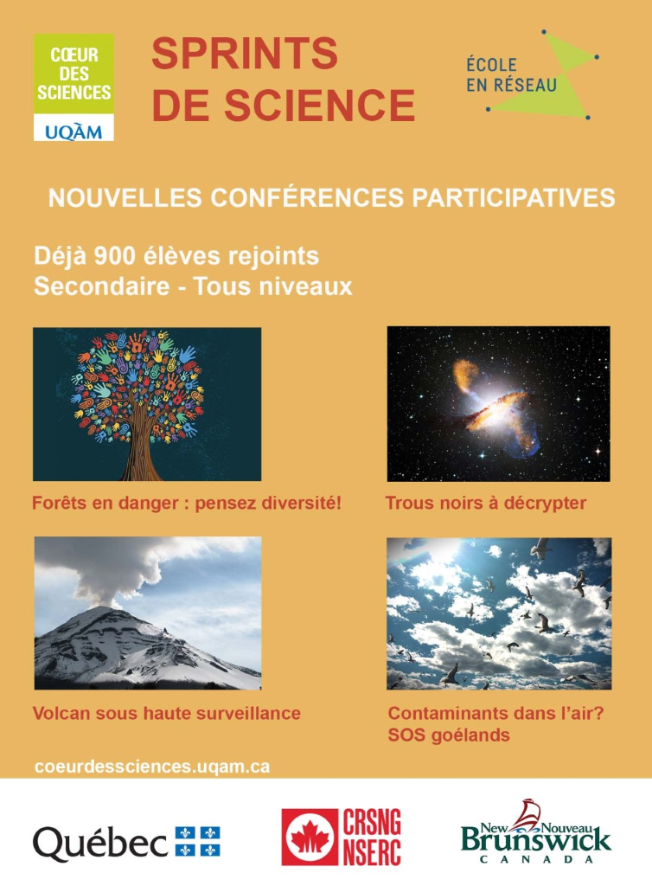

Entrainement aérobie et anaérobie

Marc Brouillette Richard Masse

Laurent Sourroubille

La fréquence cardiaque est à la base de tout entraînement. En fonction de ce que l’on veut exécuter ou avoir comme résultats, on doit cibler un pourcentage de notre fréquence cardiaque maximale (Fc max). Cet article de Jimmy Sévigny nous renseigne sur les différentes zones et leur rôle dans la mise en forme.

L’article est [**ici**](https://www.espaces.ca/articles/conseils/1372-zones-dentrainement-optimisez-vos-performances-et-la-perte-de-poids)

Bonne lecture!

Étirements d’après entraînement

Les exercices d'étirement et de flexibilité sont essentiels au bon maintien de la posture. Ils préviennent les blessures tout en accélérant la récupération musculaire après un entraînement en gymnase ou après la pratique d'une activité sportive. Ces exercices devraient faire partie de votre routine.

**Dos**

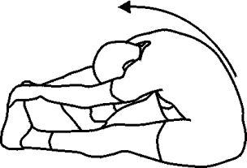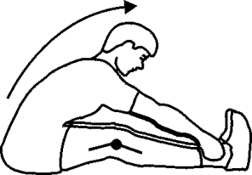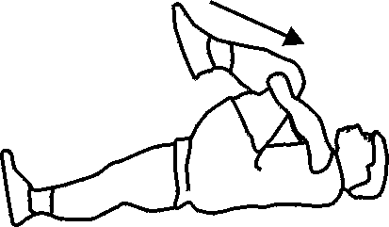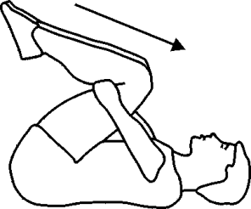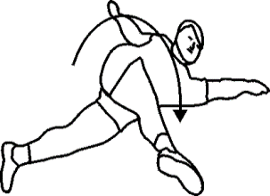

**Mollets**

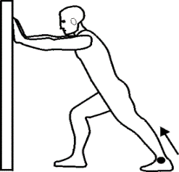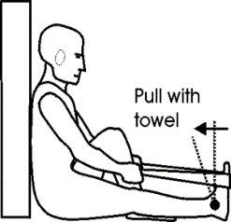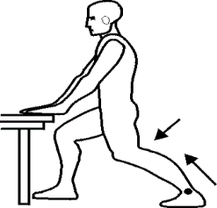

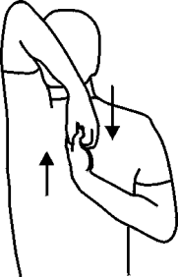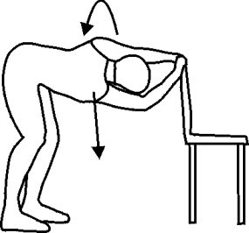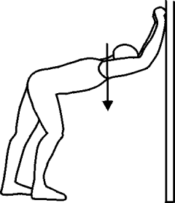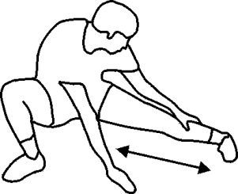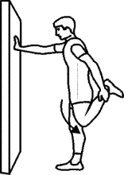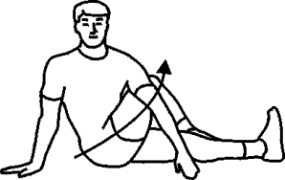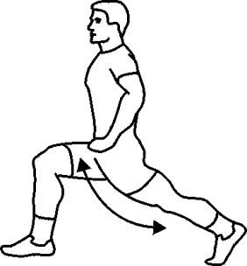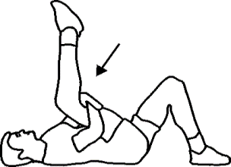**Jambes**

**Épaules**

**Autres**



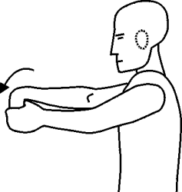



Réponses au mot croisé

|  |  |  |  |  |  |  |  |  |  |  |  |  |  |  |  |
| --- | --- | --- | --- | --- | --- | --- | --- | --- | --- | --- | --- | --- | --- | --- | --- |
|  | 1 | 2 | 3 | 4 | 5 | 6 | 7 | 8 | 9 | 10 | 11 | 12 | 13 | 14 | 15 |
| 1 | B | L | I | Z | Z | A | R | D |  | S | O | C | C | E | R |
| 2 | A | A | R | O | N |  | O | V | N | I |  | A | O | R | I |
| 3 | S | N |  | O |  | S | U | D |  | M | A | R | C |  | C |
| 4 | E | C | C |  | P | A | E |  | R | O | I |  | O |  | H |
| 5 | B | E | R | L | I | N |  |  | E | N |  | F |  | P | A |
| 6 | A | R | O | A |  | G | A | N | G |  | C | R | E | E | R |
| 7 | L |  | Q | U | I |  | N | U | L |  | D | A | V | I | D |
| 8 | L | A | U | R | E | N | T |  | E | X |  | N | A |  |  |
| 9 |  | L | E | I |  | A | I | L |  | E | N | C | L | O | S |
| 10 | B | A | T | E | A | U |  |  | B |  | S | O | U | K |  |
| 11 | A | M |  | R | U | T | I | L | E | R |  | I | A |  | G |
| 12 | S | O | I | S |  | I | S | O | L | A |  | S | T | A | R |
| 13 | K |  | N |  | P | S |  | L | U | G | E |  | I | L | E |
| 14 | E | S | C | R | I | M | E |  | G | E |  | L | O | I | C |
| 15 | T | R | A | I | N | E |  | M | A | R | T | I | N |  | E |

**Bonjour à tous les élèves en arts plastiques et en arts et multimédia !**

Enseignantes : Lucie Paquet, Madeleine Moisan et Corinne Montion

**Voici 2 nouveaux épisodes de la première saison de la série** *Abstract l’art du design* **pour occuper vos journées.**

**D’excellents documentaires sur de fascinants artistes d’aujourd’hui. Vous êtes invités à les écouter avec votre famille.**



<https://www.netflix.com/search?q=Abstract&jbv=80057883&jbp=0&jbr=0>

Es Devlin

**Scénographie** 42 min

La scénographe Es Devlin crée des décors évocateurs pour des opéras, des pièces et des défilés au moyen de lumières, de films, de sculptures et même de la pluie.

<https://www.netflix.com/watch/80093809?trackId=13752289&tctx=0%2C2%2Ca46b8ef0-44f3-4ed0-b50c-5eea980bb8fa-5502644%2C%2C>

Bjarke Ingels

**Architecture** 44 min

L’architecte Bjarke Ingels unit fonction, fantaisie et durabilité dans ses créations utopiques et pragmatiques, comme une centrale électrique coiffée d’une pente de ski.

<https://www.netflix.com/watch/80093807?trackId=13752289&tctx=0%2C3%2Ca46b8ef0-44f3-4ed0-b50c-5eea980bb8fa-5502644%2C%2C>

**Pour ceux qui n’ont pas Netflix**

**Il y a plusieurs choses intéressantes au 1700 La Poste.** <http://1700laposte.com/>

**Nous vous proposons de découvrir deux artistes visuels québécois.**

**Sous l'onglet EXPOSITIONS aller dans EXPOSITIONS PASSÉES.**

**Jean-Pierre Larocque céramiste, peintre et sculpteur**

<https://www.lapresse.ca/arts/arts-visuels/201903/27/01-5219820-jean-pierre-larocque-tendre-guerrier-de-la-ceramique.php>

**Violette Dionne céramiste**

[http://www.violettedionne.com/oeuvres/](https://can01.safelinks.protection.outlook.com/?url=http%3A%2F%2Fwww.violettedionne.com%2Foeuvres%2F&data=02%7C01%7CCorinne.Montion%40csp.qc.ca%7C77027ca9f76b4aa7df9908d7f5c9076e%7Ce591b77473fc4f65b31584c5a74b7594%7C0%7C0%7C637248116075356222&sdata=I1Qfk3iJFQPxEMXarHJCSqJV%2FPF4pPtLYOiinFbXWGw%3D&reserved=0)

**Sous l'onglet ARCHIVES aller dans VIDÉOS.**

**Vous trouverez quatre capsules vidéos mettant en scène Jean-Pierre Larocque.**

**Bonne découverte !**

**Ou bon visionnement Netflix !**

**ART DRAMATIQUE**

**Cette semaine, je vous invite à écouter une pièce de théâtre sur YouTube. Il s’agit de la pièce de théâtre *Incendies* de Wajdi Mouawad. Elle est lue, avec bruitage. Il s’agit là d’une pièce dramatique, qui a fait le tour du monde.**

[**https://www.youtube.com/watch?v=hPpMXTRnyac**](https://www.youtube.com/watch?v=hPpMXTRnyac)

**Travail à faire et à envoyer à :** [**sara.renaudpoirier@csp.qc.ca**](mailto:sara.renaudpoirier@csp.qc.ca)

**Dans un texte d’environ 300 mots, donnez votre opinion sur la pièce. Je vous invite à être précis, en donnant des exemples. Quel personnage vous a touché ? Pourquoi ? Qu’avez-vous pensé de l’histoire ? Est-ce que le bruitage vous a aidé à vous imaginer la pièce ? Avez-vous aimé *Incendies* ? Pourquoi ?**

***Incendies* est le 2e livre de la tétralogie « *Le sang des promesses* »**

**Lorsque le notaire Lebel fait aux jumeaux Jeanne et Simon Marwan la lecture du testament de leur mère, il réveille en eux l’incertaine histoire de leur naissance : qui fut donc leur père, et par quelle odyssée ont-ils vu le jour loin du pays d’origine de leur mère ? En remettant à chacun une enveloppe destinée l’une à ce père qu’ils croyaient mort et l’autre à leur frère dont ils ignoraient l’existence, il fait bouger les continents de leur douleur : dans le livre des heures de cette famille, des drames insoupçonnés les attendent, qui portent les couleurs de l’irréparable. Mais le prix à payer pour que s’apaise l’âme tourmentée de Nawal risque de dévorer les destins de Jeanne et de Simon.**

**Incendies a été portée à l’écran par le réalisateur Denis Villeneuve.**

**Source :** [**http://www.lemeac.com/catalogue/1542-incendies.html**](http://www.lemeac.com/catalogue/1542-incendies.html)

**Entraves au dialogue et Je regarde, qui paye ?**

***Trousse modifiée par Mélanie Lapalme, Philippe Michaud et François Hébert***

**Consigne à l’élève**

**Activité 1**

Complète cette activité à l’aide des informations et des notes de cours transmises sur teams et lors de ton cours en ligne du mercredi 20 mai

PREMIÈREMENT

*Vous devez trouver 3 éléments différents dans l’actualité (article, annonce, vidéo, commentaires, sketch, etc.) qui comportent des entraves au dialogue.

DEUXIÈMEMENT

*Pour chacun des éléments choisis, vous devez faire une analyse de la façon suivante :

1-Résumé de l’élément choisi (article, vidéo, etc.)

*Joindre le lien hypertexte, l’image, la capture d’écran ou l’article si possible

2-Spécification des entraves au dialogue que vous percevez dans cet élément

*Au moins un élément doit comporter plus d’une entrave

3-Expliquation de votre raisonnement (pourquoi vous pensez qu’il y a entrave au dialogue ?)

*Recopier les notes de cours = plagiat (mais s’en inspirer = une bonne idée)

TROISIÈMEMENT

Vous devez remettre ce travail sur teams ou par courriel à votre enseignant d’éthique et culture religieuse

**Activité 2**

Cette activité te permettra de te questionner sur les impacts qu’ont, sur la culture et l’économie, tes habitudes de consommation à partir de plateformes de diffusion en continu. Tu pourras :

* Réaliser les défis 1 à 3 de l’activité [Je regarde, qui paie?](https://sites.google.com/recitdp.qc.ca/ecr-je-regarde-qui-paie/accueil).
* Approfondir ta réflexion, puis formuler une recommandation (défi 3) et en expliquer les effets sur les acteurs concernés (les compagnies, les artistes, les consommateurs, la société).

**Matériel requis**

* Il est possible de télécharger les documents requis ou de réaliser l’activité directement [en ligne](https://sites.google.com/recitdp.qc.ca/ecr-je-regarde-qui-paie/accueil).

**Information aux parents**

**À propos de l’activité**

Cette activité permettra à votre enfant de réfléchir sur la justice en expliquant divers enjeux de l’utilisation des plateformes de diffusion en continu.

Votre enfant s’exercera à :

* Réfléchir à certains choix et habitudes de consommation et aux enjeux qu’ils soulèvent;
* Analyser les points de vue des différents acteurs concernés par ces enjeux;
* Proposer des solutions et en expliquer adéquatement les effets.

Vous pourriez :

* Regarder les vidéos avec votre enfant et l’aider à synthétiser ses idées pour expliquer les enjeux;
* Faire une tempête d’idées pour trouver des solutions possibles avec votre enfant.

Source : Activité proposée par l’équipe du Service national du RÉCIT du domaine du développement de la personne et disponible sur [ecralamaison.ca](https://www.ecralamaison.ca/).

**Activités sur les Syriens, partie 2**

**Pour faire suite au travail de la semaine dernière, voici le deuxième reportage sur la guerre en Syrie afin de comprendre les motivations pour un peuple de s’expatrier.**

<https://www.youtube.com/watch?v=55IVz0_FX6Y>

Le but du travail de cette semaine est de comprendre à travers l’installation au Québec de trois familles, l’importance du support de cette famille et la nécessité du travail.

[**Épisode 2 : La famille**](https://www.idello.org/fr/ressource/16276-Refugies-Syriens-La-Famille?navcontext=18579)

**Reportage 2 : La famille 7 :51**

<https://www.idello.org/fr/ressource/16276-Refugies-Syriens-La-Famille?navcontext=18579>

Questions communes

1. Quelles sont les préoccupations communes des trois familles?
2. Selon ses 3 familles, quel est le plus grand obstacle afin d’avoir des amis?

Famille Ali-Alloush

1. Comment cette famille réussit-elle à avoir un contact avec sa famille restée en Syrie?
2. Ont-ils des amis au Canada? Si oui, où?

Famille Al-Haddad

1. En quoi leur parrainage a-t-il été bénéfique?
2. Cette famille avait-elle, avant son arrivée, déjà de la famille au Québec?
3. Qu’est-ce qu’ils ont pu rapporter de la Syrie? et que leur rappelle ses objets?

Famille AlHamo

1. Quels moyens de communication cette famille utilise-t-elle pour rester en contact avec sa famille en Syrie?
2. Qu’est-ce que la communauté à fait pour les accueillir?
3. Quel est le rôle à jouer la communauté dans leur intégration au Québec?

[**Épisode 3 : Trouver du travail**](https://www.idello.org/fr/ressource/16275-Refugies-Syriens-Trouver-Du-Travail?navcontext=18579¸)

**Reportage 3 : Trouver du travail**

<https://www.idello.org/fr/ressource/16275-Refugies-Syriens-Trouver-Du-Travail?navcontext=18579>

Autres reportages pour aborder la complexité de la guerre en Syrie

<https://www.youtube.com/watch?v=1aV7Vn8c63w>: Comprendre la montée de L’EIL en 5 minutes par le journal Le Monde (5 :12)

<https://www.youtube.com/watch?v=Aof7zyuf6Go> : Guerre en Syrie : des centaines de migrants se dirigent vers la frontière grecque.

Famille Ali-Alloush

1. Quel est la priorité pour le père?
2. Cette famille peut-elle faire des études? si oui/non pourquoi?
3. Quel était le métier du père en Syrie?
4. Comment réussirent-ils à satisfaire à leur besoin?

Famille Al-Haddad

1. Quel est la difficulté qu’ils font face afin de trouver du travail?
2. Ceux qui viennent par le parrainage ont-ils accès à des subventions de l’État?
3. Cherchent-ils du travail? Et si oui dans quel secteur d’activité?
4. Parler uniquement l’anglais leur a-t-il facilité l’intégration dans le milieu du travail?
5. Comment réussirent-ils à satisfaire à leur besoin?

Famille AlHamo

1. Est-ce que le stage d’intégration est rémunéré?
2. Comment réussissent-ils à satisfaire à leur besoin?
3. Est-ce que l’organisme les aide à trouver du travail?
4. Dans quel secteur d’activité l’homme (mari et père) souhaite-t-il trouver du travail?

DANSE

Titre de l’activité :

**Appréciation d’une pièce du groupe *C4***

Consigne à l’élève

Le groupe C4 s’est fait surtout connaître par la populaire émission de télévision Révolution. Ce groupe de danseuses de haut niveau a un style bien particulier. Essaie d’en identifier les caractéristiques.

1. Visionne l’extrait suivant sur Youtube : <https://www.youtube.com/watch?v=KqJE2D0x-o0&feature=youtu.be>
2. Fais une recherche et identifie les catégories de hip hop qu’on retrouve dans cet extrait.
3. Selon toi, quelle est la principale ou les principales caractéristiques des mouvements de cette danse?
4. Quelle est l’émotion dégagée par les danseuses?
5. Quels éléments de la danse te permettent de ressentir ces émotions?
6. As-tu aimé cette pièce, et pourquoi?

Envoie-moi ton travail à mon adresse courriel : [catherine.lachance-paquin@csp.qc.ca](mailto:catherine.lachance-paquin@csp.qc.ca)

Secteur 7 : Bâtiment et travaux publics  
Exploration de la formation professionnelle (Sarah Petit)

Consigne à l’élève

* Lis les descriptions des métiers présentés dans le document sur notre groupe Teams dans la section « devoir ». **Surligne** les éléments importants pour chacun d’eux et **trouve la durée ainsi que le salaire** de chacun des métiers.
* Complète la partie « Ta perception générale » en répondant aux 4 questions qui te sont posées.
* Écoute l’émission « Job de bras : Centre Bell » et réponds aux questions présentées. La première partie de l’émission se trouve au <https://www.youtube.com/watch?v=zRseaV_Rcog> et la deuxième partie au <https://www.youtube.com/watch?v=GR1Es-W_chU> .

Matériel requis

* Ordinateur

|  |
| --- |
| Information aux parents  À propos de l’activité   * L’activité de cette semaine a pour but d’explorer les métiers secteur 7 : Bâtiment et travaux publics. Tous les métiers présentés demandent un DEP (diplôme d’études professionnelles). Le but de cette activité est de se familiariser avec ces métiers et déterminer si c’est un secteur qui pourrait les intéresser. |

La COVID-19 – Le virus et la propagation

Guy Castilloux – Biologie 5e secondaire

Consignes à l’élève

1. Tâches obligatoires

· Visionner les différents reportages dans l’onglet Covid-19 – Le virus

· Remplir les questionnaires qui accompagnent les reportages pour développer sa réflexion

· Pour la réalisation du PWP final, commencer à préparer son plan sur les sujets suivants : le virus, la maladie, la propagation.

La réflexion doit être enrichie par la lecture de différents sites. Entre autres les sites suivants peuvent aider à compléter ses explications :

<https://www.quebec.ca/sante/problemes-de-sante/a-z/informations-generales-sur-le-coronavirus/#c46469>

<https://msss.gouv.qc.ca/professionnels/maladies-infectieuses/coronavirus-2019-ncov/>

1. Enrichissement

· Visionner le documentaire «Quand Homo Sapiens peupla la planète : L’Afrique» à l’adresse suivante : <https://www.youtube.com/watch?v=7_R0alGStsM>

· Remplir le questionnaire qui accompagne le reportage pour commencer à réfléchir sur l’évolution et le métissage des différentes espèces du genre Homo. Notre génétique a été nettement plus influencé par les autres espèces que l’on ne le pense.

Matériel requis

· Ordinateur, tablette ou petit appareil électronique

MEES - 5e annÉe du secondaire

Semaine du 18 mai 2020

À moi, de moi 1

Consigne à l’élève 1

Matériel requis 1

Information aux parents 1

Jam-Packed 2

Consigne à l’élève 2

Matériel requis 2

Annexe – Jam-Packed 3

Le labyrinthe des équations exponentielles et logarithmiques – CST 4

Consigne à l’élève 4

Matériel requis 4

Information aux parents 4

Annexe – Labyrinthe des équations exponentielles et logarithmiques – CST 5

Annexe – Solutionnaire 6

Le labyrinthe des équations exponentielles et logarithmiques – TS et SN 7

Consigne à l’élève 7

Matériel requis 7

Information aux parents 7

Annexe – Labyrinthe des équations exponentielles et logarithmiques – TS et SN 8

Annexe – Solutionnaire 9

Informe-toi sur l’image corporelle et passe à l’action 10

Consigne à l’élève 10

Matériel requis 10

Information aux parents 10

Mon slogan en graffiti! 11

Consigne à l’élève 11

Matériel requis 11

Information aux parents 11

Annexe – Mon slogan en graffiti! 12

Journal d’un confiné 13

Consigne à l’élève 13

Matériel requis 13

Information aux parents 13

Annexe – Journal d’un confiné 14

Je regarde, qui paye ? 15

Consigne à l’élève 15

Matériel requis 15

Information aux parents 15

L’imposition 16

Consigne à l’élève 16

Matériel requis 16

Information aux parents 16

Des repères culturels 17

Consigne à l’élève 17

Matériel requis 17

Information aux parents 17

Annexe – Grille d’analyse d’un repère culturel 18

Français, langue d’enseignement

À moi, de moi

Consigne à l’élève

* Ce que nous vivons actuellement est un moment historique. Dans 10, 20 ou 50 ans, tu te remémoreras cette époque à laquelle tu as vécu le confinement. Il t’est proposé de garder des traces de ton expérience dans une lettre que tu t’adresseras à toi-même.
* Dans un premier temps, fais un plan dans lequel tu noteras les aspects à insérer absolument dans ta lettre. Deux te sont imposés : 1) raconter la façon dont tu vis le confinement; 2) tirer des leçons, pour toi seulement ou pour la société entière, de ce que tu vis. Par exemple, tu pourrais écrire que tu souhaites que, dorénavant, les personnes âgées soient davantage perçues comme une richesse.
* Rédige ta lettre en gardant en tête que tu t’écris à toi-même.
* *Pour aller plus loin*… Corrige les erreurs grammaticales liées aux mots d’une classe variable : noms, déterminants, adjectifs, verbes ou pronoms.
* *Pour aller encore plus loin*… Réécris ta lettre en utilisant le registre de langue (voir [les registres de langue avec Debbie Lynch-White](https://squat.telequebec.tv/videos/10933)).

Matériel requis

* Une feuille et un crayon ou bien un ordinateur ou une tablette, pour rédiger ta lettre.
* La vidéo accessible au <https://squat.telequebec.tv/videos/10933>, pour découvrir les registres de langue.

|  |
| --- |
| Information aux parents  À propos de l’activité  Votre enfant s’exercera à :   * Structurer sa pensée; * Rédiger en respectant un fil conducteur; * Corriger l’orthographe grammaticale ; * Rédiger en langue soutenue.   Vous pourriez :   * Discuter avec lui des traces écrites qu’il pourrait garder de l’époque particulière que nous vivons; * L’aider à corriger son texte. |

Anglais, langue seconde

Jam-Packed

Consigne à l’élève

Recently, the murky waters of Venice have cleared up, air quality in Spain and China has improved greatly and air travel has been reduced by half. The pandemic allowed people to take a step back and reflect on the environmental impact of overcrowding. Today, you will learn about the concept of overtourism and how ecotourism can contribute to the preservation of the environment.

* Watch the first video.
* Take notes in Appendix 1.
* Reflect on other possible solutions and add them to the chart.
* Call a friend to discuss the following questions:
* Is mass tourism sustainable?
* What changes could travellers make to transform tourism into a sustainable industry?
* Watch the second video.
* Write notes in Appendix 2.
* Create a resource to promote awareness in travellers.
* Your resource can be either:
* A poster
* An infographic
* A video
* Respect the following purpose and audience:
* Purpose: to promote ecotourism as a response to environmental damage caused by mass tourism
* Audience: Young travelers and future travelers
* If possible, share your resource on a social platform of your choice.

Matériel requis

* Click [here](https://safeyoutube.net/w/ZIDA) to watch video one.
* Click [here](https://safeyoutube.net/w/yRDA) to watch video two.
* Optional video: [Crowded Out Documentary](https://safeyoutube.net/w/ysqA)

Source : Activité proposée par Bonny-Ann Cameron, conseillère pédagogique (Commission scolaire de la Capitale), Lysiane Dallaire, enseignante-ressource (Commission scolaire de la Rivière-du-Nord), Marie-Michèle Gagnon, enseignante (Commission scolaire de la Rivière-du-Nord), Dianne Elizabeth Stankiewicz, conseillère pédagogique (Commission scolaire de la Beauce-Etchemin), Lisa Vachon, conseillère pédagogique (Commission scolaire des Appalaches), et Émilie Racine, conseillère pédagogique (Commission scolaire de Portneuf).

Anglais, langue seconde

Annexe – Jam-Packed

APPENDIX 1

APPENDIX 2

|  |  |  |  |
| --- | --- | --- | --- |
| **ECOTOURISM** | | | |
| Definition and synonyms | Advantages of ecotourism for communities | Advantages for the environment | Advantages for travellers |
|  |  |  |  |

Mathématique

Le labyrinthe des équations exponentielles et logarithmiques – CST

Consigne à l’élève

* À partir de la case de départ, navigue à travers le labyrinthe pour te rendre à l’arrivée.
* Pour te faciliter la tâche, tu peux :
* Trouver la valeur de l’inconnue x de chacune des 11 cases du labyrinthe;
* Colorier chaque case et la valeur de son inconnue *x* de la même couleur;
* Tracer, à partir de la case de départ, le chemin à suivre en passant par les bons résultats, soit les valeurs des inconnues *x*. Le chemin passera ainsi par la case qui suit le premier bon résultat, puis par le résultat de celle-ci, puis par la case qui succède à ce dernier, etc.

Matériel requis

* Le labyrinthe à imprimer et le solutionnaire qui se trouvent aux pages suivantes.
* Des feuilles pour faire les calculs, au besoin.

Note : Si l’impression du labyrinthe est impossible à la maison, faire l’activité directement à l’écran.

|  |
| --- |
| Information aux parents  À propos de l’activité  Le but de cette activité est de trouver le résultat associé à chacune des cases du labyrinthe pour parvenir à la case d’arrivée. Cette tâche demandera à votre enfant de travailler la résolution d’équations comportant des exposants et des logarithmes afin de trouver la valeur de l’inconnue *x*. |

Source : Inspiré d’une activité de Josée De Serres, enseignante de mathématique en 4e secondaire au Collège Saint-Maurice.

Mathématique

Annexe – Labyrinthe des équations exponentielles et logarithmiques – CST

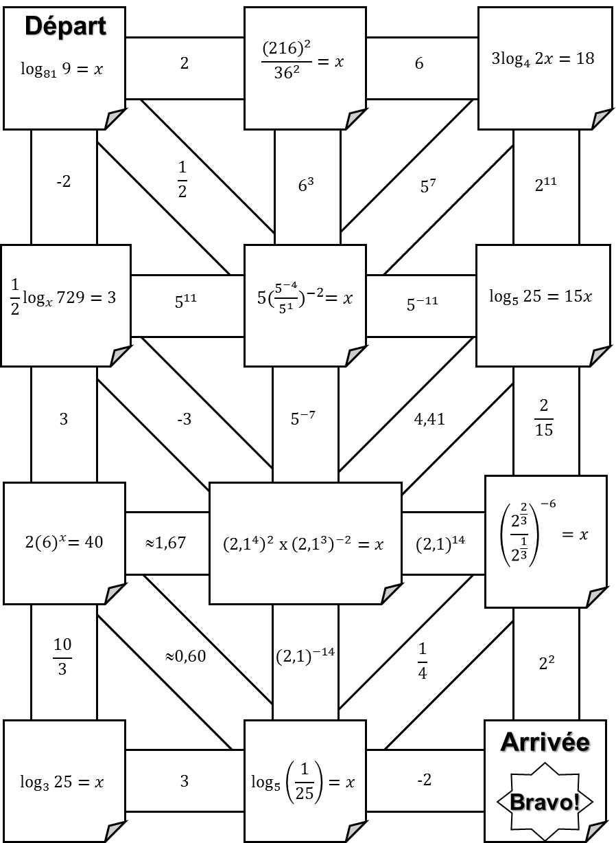

Annexe – Solutionnaire

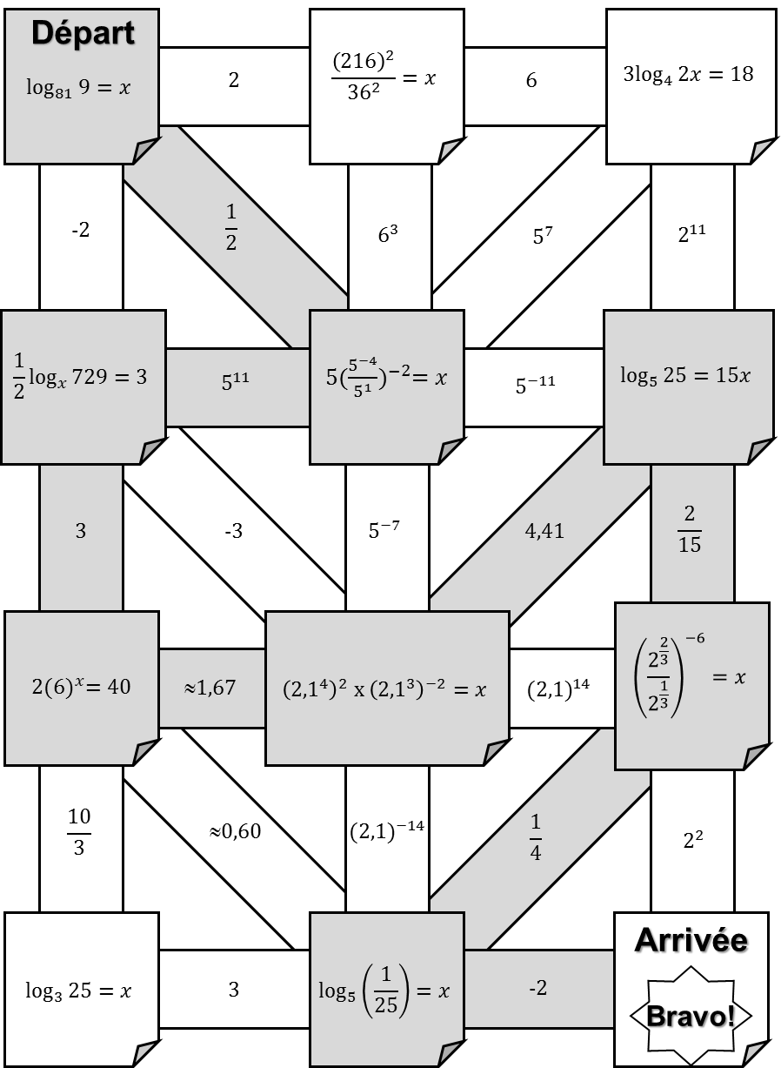

Mathématique

Le labyrinthe des équations exponentielles et logarithmiques – TS et SN

Consigne à l’élève

* À partir de la case de départ, navigue à travers le labyrinthe pour te rendre à l’arrivée.
* Pour te faciliter la tâche, tu peux :
* Trouver la valeur de l’inconnue *x* de chacune des 11 cases du labyrinthe;
* Colorier chaque case et la valeur de son inconnue *x* de la même couleur;
* Tracer, à partir de la case de départ, le chemin à suivre en passant par les bons résultats, soit les valeurs des inconnues *x*. Le chemin passera ainsi par la case qui suit le premier bon résultat, puis par le résultat de celle-ci, puis par la case qui succède à ce dernier, etc.

Matériel requis

* Le labyrinthe à imprimer et le solutionnaire qui se trouvent aux pages suivantes.
* Des feuilles pour faire les calculs, au besoin.

Note : Si l’impression du labyrinthe est impossible à la maison, faire l’activité directement à l’écran.

|  |
| --- |
| Information aux parents  À propos de l’activité  Le but de cette activité est de trouver le résultat associé à chacune des cases du labyrinthe pour parvenir à la case d’arrivée. Cette tâche demandera à votre enfant de travailler la résolution d’équations comportant des exposants et des logarithmes afin de trouver la valeur de l’inconnue *x*. |

Source : Inspiré d’une activité de Josée De Serres, enseignante de mathématique en 4e secondaire au Collège Saint-Maurice.

Mathématique

Annexe – Labyrinthe des équations exponentielles et logarithmiques – TS et SN

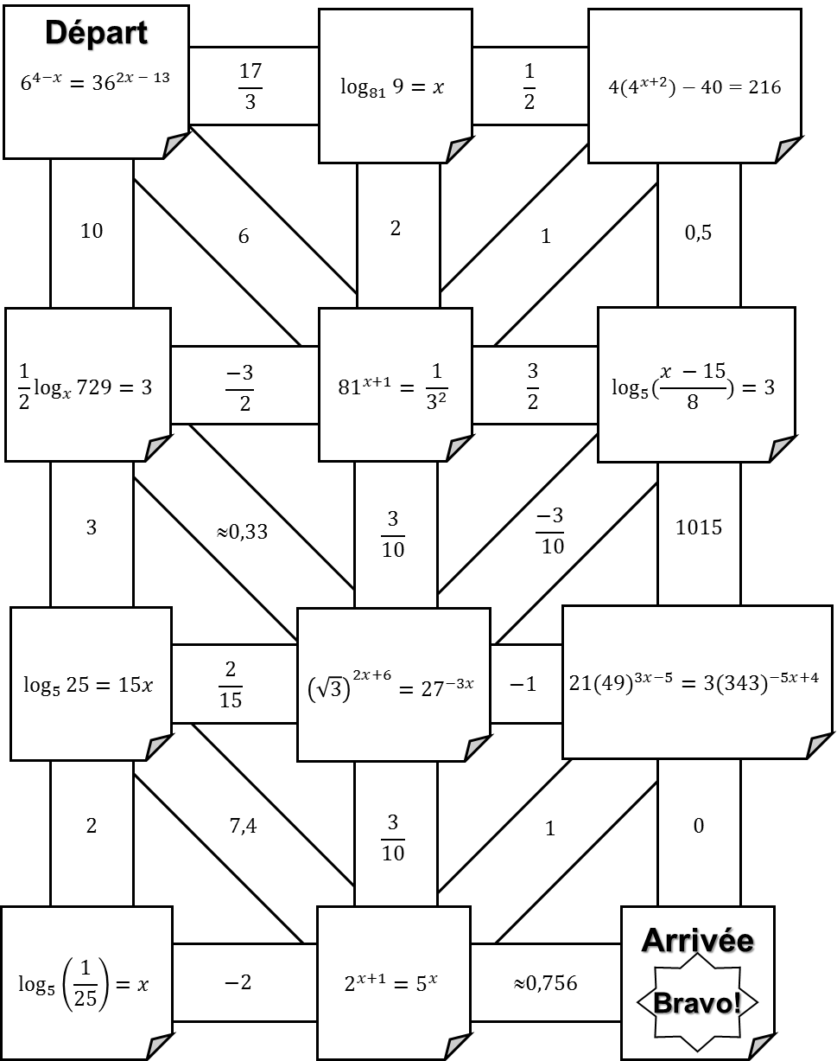

Annexe – Solutionnaire

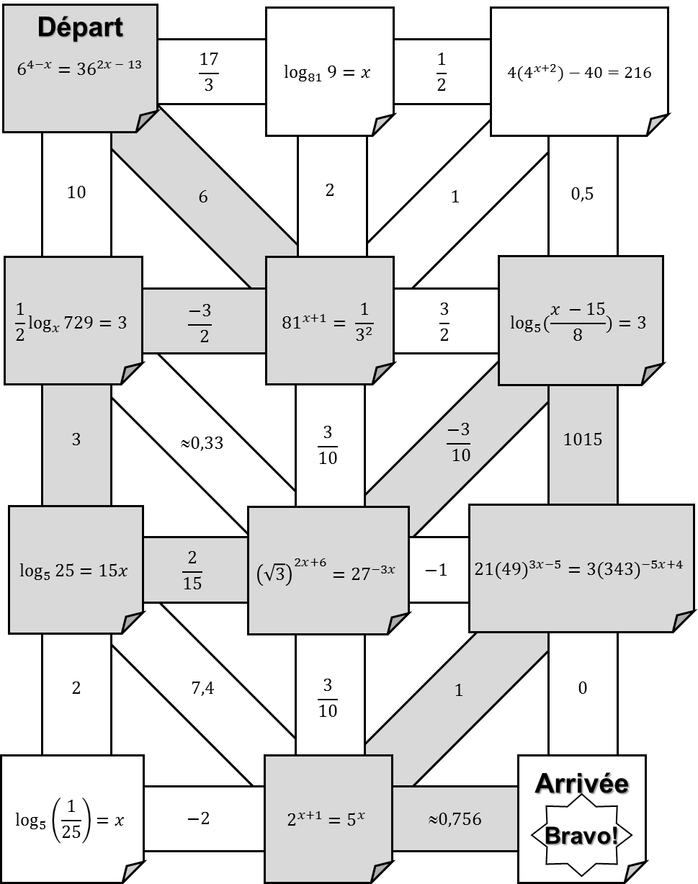

Éducation physique et à la santé

Informe-toi sur l’image corporelle et passe à l’action

Consigne à l’élève

Activité 1 : « Pu capable de… »

* Regarde cette [vidéo](https://docs.google.com/presentation/d/e/2PACX-1vQ2xayNaW_rvuLUNJLUUeoRsetv4S7ZOhi4JhBGN1cn58qeEC68zRoNG6i_fUyT-gzdrSjsOlt3VnFf/pub?start=false&loop=false&delayms=3000&slide=id.g8467b8f1e8_0_25).
* Qu’en penses-tu?
* Et toi... de quoi tu n’es « pu capable »?
* Discute de la vidéo avec ta famille pendant le souper ce soir.

Activité 2 : Passe à l’action

* Expérimente [les entraînements](https://docs.google.com/presentation/d/e/2PACX-1vTucIeiyOblywiOp3aFzf5SrNcXe2tGNckXdxZAuB352nCPT2H4YwpPr88AeGzWQIyx8ypezo_E-MCC/pub?start=false&loop=false&delayms=3000&slide=id.g84502391fa_0_27) proposés.
* Exécute les mouvements de manière sécuritaire.
* Choisis les niveaux d’intensité en fonction de tes capacités.

Consulte le site [Reste actif!](https://sites.google.com/view/resteactif/accueil) pour accéder à l’ensemble des activités proposées au primaire et au secondaire, aux activités spéciales et à d’autres ressources.

Matériel requis

* Aucun.

|  |
| --- |
| Information aux parents  À propos de l’activité  Votre enfant s’exercera à :   * S’informer sur l’image corporelle; * Expérimenter les programmes d’entraînement proposés.   Vous pourriez :   * Soutenir votre enfant dans son apprentissage en le questionnant sur ce qu’il a appris à propos de l’image corporelle; * Faire les activités avec lui, ou alterner l’accompagnement et l’autonomie, selon l’activité. |

Arts plastiques

Mon slogan en graffiti!

Consigne à l’élève

Crée un slogan sous la forme d’un graffiti, véhiculant un message positif pour tous les gens qui vivent la période de confinement.

Ce slogan pourrait compléter ou remplacer le slogan « Ça va bien aller » que l’on voit un peu partout présentement. Si tu as le matériel et les connaissances nécessaires, tu peux réaliser cette activité par le biais du numérique (un logiciel en ligne gratuit t’est proposé dans la liste du matériel requis).

Matériel requis

|  |  |  |
| --- | --- | --- |
| * Deux feuilles blanches ou de couleur unie. * Un carton ou une troisième feuille unie. * Un morceau de carton ondulé de boîte. * Des ciseaux. * Un crayon de plomb. |  | |
| * Des crayons de couleur. * Une gomme à effacer. * Un feutre noir ou un crayon noir. * De la colle liquide ou en bâton. * Un logiciel ou une application qui te permet de faire des lettres en graffiti * (ex. : <https://www.graffiticreator.net/> ) et une imprimante (facultatif). * Tout autre matériel d’artiste comme des feutres de couleur, des pastels, de la peinture (facultatif). | |  |
| Information aux parents  À propos de l’activité  Votre enfant s’exercera à :   * À transmettre un message positif par la création d’une image médiatique, tout en revisitant certaines notions propres aux arts plastiques. * À créer une image en relief.   Vous pourriez :   * Encourager votre enfant à transmettre son image médiatique aux amis et aux membres de la famille. | | | | |

Source : Activité proposée en collaboration avec les commissions scolaires de Montréal et de Laval.

Arts plastiques

Annexe – Mon slogan en graffiti!

Recherche d’idées

Le savais-tu?

« Un graffiti est une inscription ou une peinture réalisée sur des murs, des monuments ou des objets parfois situés dans l'espace public. Les graffitis existent depuis des époques reculées, dont certains exemples remontent à la Grèce antique ainsi qu'à l'Empire romain et peut aller de simples marques de griffures à des peintures de murs élaborées. Dans les temps modernes, la peinture aérosol et les marqueurs sont devenus les outils les plus utilisés. Parfois, le graffiti est employé pour **communiquer un message politique et social.** Il existe de nombreux caractères et styles de graffitis, cette forme d'art évoluant rapidement. » Source : Wikipédia

* Écris sur une feuille les premiers mots qui te viennent en tête lorsque tu penses à la situation actuelle de confinement. Il n’y a pas de mauvaise réponse. Tu peux écrire des mots clés, des phrases, des idées, etc.
* Invente un slogan positif autre que : « Ça va bien aller! » en t’inspirant de ces mots écrits sur ta feuille.

Étapes de la réalisation

* Dessine **séparément** les lettres de ton slogan sur une autre feuille, à la manière d’un graffiti. Tu peux varier leur **grosseur**, leurs **couleurs** et même y ajouter des **motifs** **décoratifs** à l’intérieur. Commence par les dessiner au crayon de plomb, ensuite tu pourras faire les contours au feutre noir et y ajouter de la couleur à l’intérieur. Tu peux rechercher les mots « alphabet graffiti » sur Internet pour t’inspirer. Tu peux aussi visiter les sites de quelques graffeurs connus comme John Crash Matos, Scien et Klor ou Kapi. Si tu as le matériel nécessaire, tu peux utiliser le logiciel en ligne [Graffiti Créator](https://www.graffiticreator.net/) pour créer tes lettres et les imprimer.
* Utilise ensuite un carton ou une feuille pour créer un décor ou une texture de fond. Tu peux dessiner un mur de briques ou de pierres, une clôture, une borne-fontaine, etc.
* Découpe tes lettres et colle-les **en relief** sur le décor de fond. Pour ce faire, découpe et colle de petits morceaux (1 cm X 1 cm env.) de carton ondulé au dos de tes lettres. Colle un seul morceau de carton sur certaines lettres et deux ou trois morceaux sur d’autres lettres pour obtenir différentes hauteurs, différents reliefs. Dispose-les d’une façon intéressante. Tu peux aussi dessiner, découper et coller des **éléments figuratifs** autour, comme dans l’exemple de l’arc-en-ciel dessiné avec le slogan : « Ça va bien aller! »

|  |  |  |
| --- | --- | --- |
| **Si tu veux aller plus loin…**  Transmets électroniquement ton message d’encouragement aux personnes que tu connais. | **K**  Morceau de carton ondulé |  |

Art dramatique

Journal d’un confiné

Consigne à l’élève

Imagine le vlogue (mini-reportage spontané, généralement posté sur des réseaux sociaux) d’un personnage fictif confiné.

Joue le rôle de ce personnage.

Réalise l’enregistrement de ce vlogue.

Ta vidéo doit témoigner du quotidien de ce personnage et durer environ cinq minutes.

Si tu n’as pas le matériel pour te filmer, tu peux quand même écrire ce qui se passerait dans les séquences vidéo et t’amuser à jouer les scènes.

Matériel requis

* Divers éléments de costumes selon ce qui est disponible à la maison.
* Divers accessoires de décor selon ce qui est disponible à la maison.
* Une caméra vidéo ou un appareil numérique qui te permet de filmer (facultatif).

|  |
| --- |
| Information aux parents  À propos de l’activité  Votre enfant s’exercera à :   * À imaginer le vlogue d’un personnage fictif confiné. * À jouer le rôle de ce personnage.   Vous pourriez :   * Aider votre enfant en le filmant selon ses consignes (si vous avez le matériel nécessaire). |

Source : Activité proposée par Chantal Richard, enseignante en art dramatique au Pensionnat du Saint-Nom-de-Marie.

Art dramatique

Annexe – Journal d’un confiné

Recherche d’idées

Imagine le quotidien d’un personnage qui vit le confinement.

Si tu as accès à Internet, tu peux rechercher et visionner des exemples de vidéos sur le confinement pour t’inspirer.

* Réponds aux questions suivantes pour t’aider à créer ton personnage :
* Quel est le nom du personnage?
* Quel âge a le personnage?
* Avec qui vit-il?
* Qu’a-t-il à dire aux spectateurs? Pourquoi s’adresse-t-il à eux?
* Quel est son état d’esprit au début du confinement?
* Quel est son état d’esprit à la fin du confinement?

Étapes de création

* D’abord, tu dois choisir de représenter le quotidien du personnage sur quelques heures, quelques jours ou plusieurs mois.
* Ensuite, tu élabores ton scénario en le séparant en cinq séquences (tu peux t’inspirer du tableau ci-dessous). Décris ce qui se passe dans chacune des séquences. Elles peuvent porter le titre de l’heure, du jour, de la semaine ou du mois.

|  |  |  |  |
| --- | --- | --- | --- |
| Titre de la séquence  (Chaque séquence doit durer environ une minute.) | Événement | Texte du personnage | Costume et accessoires de la maison |
| 1. |  |  |  |
| 2. |  |  |  |
| 3. |  |  |  |
| 4. |  |  |  |
| 5. |  |  |  |

* Maintenant, enfile ton costume, place les accessoires et exerce-toi à jouer le rôle de ton personnage. Essaie de mémoriser un court texte pour chaque séquence.

Finalement, si tu as le matériel nécessaire, filme les trois séquences. Tu peux demander de l’aide de quelqu’un à la maison. Observe le résultat et recommence au besoin les séquences qui sont moins bien réussies.

Éthique et culture religieuse

Je regarde, qui paye ?

Consigne à l’élève

Cette activité te permettra de te questionner sur les impacts qu’ont, sur la culture et l’économie, tes habitudes de consommation à partir de plateformes de diffusion en continu. Tu pourras :

* Réaliser les défis 1 à 3 de l’activité [Je regarde, qui paie?](https://sites.google.com/recitdp.qc.ca/ecr-je-regarde-qui-paie/accueil).
* Approfondir ta réflexion, puis formuler une recommandation (défi 3) et en expliquer les effets sur les acteurs concernés (les compagnies, les artistes, les consommateurs, la société).

Matériel requis

* Il est possible de télécharger les documents requis ou de réaliser l’activité directement [en ligne](https://sites.google.com/recitdp.qc.ca/ecr-je-regarde-qui-paie/accueil).

|  |
| --- |
| Information aux parents  À propos de l’activité  Cette activité permettra à votre enfant de réfléchir sur la justice en expliquant divers enjeux de l’utilisation des plateformes de diffusion en continu.  Votre enfant s’exercera à :   * Réfléchir à certains choix et habitudes de consommation et aux enjeux qu’ils soulèvent; * Analyser les points de vue des différents acteurs concernés par ces enjeux; * Proposer des solutions et en expliquer adéquatement les effets.   Vous pourriez :   * Regarder les vidéos avec votre enfant et l’aider à synthétiser ses idées pour expliquer les enjeux; * Faire une tempête d’idées pour trouver des solutions possibles avec votre enfant. |

Source : Activité proposée par l’équipe du Service national du RÉCIT du domaine du développement de la personne et disponible sur [ecralamaison.ca](https://www.ecralamaison.ca/).

Éducation financière

L’imposition

Consigne à l’élève

**Cultive ton désir d’apprendre** en te questionnant sur les retenues à la source.

* Analyse un de tes bulletins de paie ou celui d’une personne de ton entourage. Il est aussi possible de créer un exemple de bulletin de paie à l’aide de l’[outil](https://www.cnt.gouv.qc.ca/services-en-ligne/bulletin-de-paie/index.html) proposé par la Commission des normes, de l’équité, de la santé et de la sécurité du travail (CNESST) du Québec.
* Quelles sont les retenues à la source?
* Donne des raisons pour lesquelles les États canadien et québécois prélèvent des impôts.

**Porte maintenant ton attention** sur le concept d’imposition.

* Construit le concept d’imposition en réalisant l’activité [Construction du concept d’imposition](https://drive.google.com/file/d/16o6zw3B8JgPECdbAlc1piXKIYkiTgPH_/view), qui porte sur les enjeux financiers *Intégrer le monde du travail et Consommer des biens et des services*.

Matériel requis

Selon la disponibilité des ressources, voici ce qui pourrait être utile :

* Matériel d’écriture (papier, carton, crayons, etc.) et matériel d’impression.
* Appareil numérique muni d’une connexion Internet.

|  |
| --- |
| Information aux parents  À propos de l’activité  Un concept est une représentation mentale d’un objet de connaissance concret ou abstrait. Certains concepts sont très généraux : ils peuvent s’appliquer à plus d’un enjeu financier. La conceptualisation nécessite le recours à un ensemble de stratégies et de connaissances. Le développement de concepts contribue à l’instrumentation intellectuelle des élèves. |

Monde contemporain

Des repères culturels

Consigne à l’élève

**Cultive ton désir d’apprendre** en t’intéressant aux repères culturels des personnes de ton entourage.

* Les repères culturels sont des éléments de culture significatifs, propres à une société. Ils sont représentatifs d’une époque, de coutumes, de valeurs, etc.
* Réalise un sondage auprès de personnes de ton entourage.
* Lis les mots dans l’encadré ci-dessous. Demande aux personnes interrogées quelle est la première idée, quelle est la première image, quel est le premier mot qui leur vient en tête en entendant chacun d’eux.
* Note les réponses des participants.
* Que constates-tu? Y a-t-il des réponses qui reviennent à plus d’une reprise?

Repères culturels

|  |
| --- |
| Protocole de Kyoto ⦁ Rwanda ⦁ ONU ⦁ Greenpeace ⦁ Mondialisation ⦁ OTAN |

**Porte maintenant ton attention** sur le sens à donner à un repère culturel.

* L’analyse d’un repère culturel ayant une portée à l’échelle internationale permet de mieux comprendre la nature et la teneur des relations internationales.
* Analyse le repère culturel *We are the World* en consultant [cette page](http://ici.radio-canada.ca/EMISSIONS/A_REBOURS/2012-2013/chronique.asp?idChronique=270475) du site Web de Radio-Canada où il est possible de visionner la vidéo de la chanson produite en 1985. Complète la grille d’analyse qui se trouve en annexe.

Matériel requis

Selon la disponibilité des ressources, voici ce qui pourrait être utile :

* Matériel d’écriture (papier, carton, crayons, etc.) et matériel d’impression.
* Appareil numérique muni d’une connexion Internet.

|  |
| --- |
| Information aux parents  À propos de l’activité  Les repères culturels sont des objets d’apprentissage signifiants sur le plan culturel, dont l’exploitation en classe permet à l’élève d’enrichir son rapport à lui-même, aux autres ou au monde. L’exploitation des repères culturels est susceptible de développer sa sensibilité, contribuant ainsi à l’émergence d’une réaction esthétique; de favoriser sa réflexion sur son identité; d’éveiller ses sens; de stimuler son imaginaire; de l’amener à exercer sa pensée critique; et de susciter chez lui des habitudes de fréquentation de lieux culturels. |

Monde contemporain

Annexe – Grille d’analyse d’un repère culturel

|  |  |  |
| --- | --- | --- |
| 1. **Description du repère culturel** | | |
|  | | |
| 1. **Situe dans l’espace le repère culturel : À quel territoire correspond-il? Où cette manifestation culturelle peut-elle être vue? Quel est son lieu de création?** | | |
|  | | |
| 1. **À quel(s) aspects(s) de société le repère culturel se rapporte-t-il? Explique pourquoi.** | | |
| Culturel |  |  |
| Économique |  |  |
| Politique |  |  |
| Social |  |  |
| Territorial |  |  |
| 1. **À l’aide des ressources à ta disposition, détermine le sens, la signification de ce repère culturel dans une perspective historique et géographique.** | | |
|  | | |

|  |
| --- |
| Information aux parents  À propos de l’activité  Les activités se font de manière autonome.  Les élèves peuvent facilement questionner l’enseignant via la plateforme Teams. Si nécessaire des rencontres en visionconférence peuvent s’organiser pour faciliter les explications  Les notes de cours fournies durant l’année ont été ajoutées dans la section fichier – répertoire Support de cours du Teams biologie. |